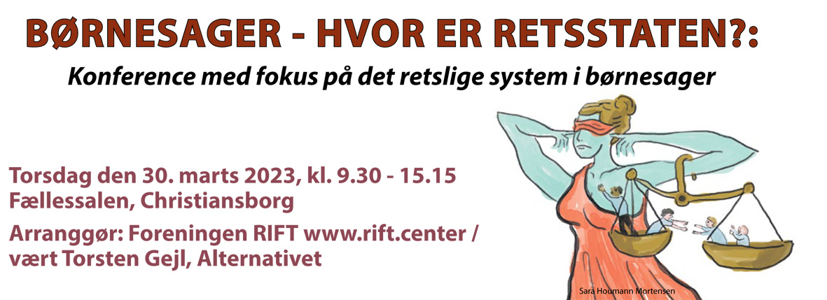
For at få så mange fagpersoner på programmet som muligt har vi i foreningen RIFT, som har taget initiativ til konferencen, ikke sat os selv på som oplægsholder. Vi beskriver i nedenstående indlæg v. formand Susanne Munck nogle af vores holdninger til Barnets Lov og dagens emne.
Umyndige børn, unge og forældre rammes af dysfunktionelt forvaltnings- og retssystem - det retter Barnets lov ikke op på.
Barnets Lov står foran behandling og vedtagelse i Folketinget. Lovudkastet lægger ikke op til den længe tiltrængte forbedring af implementering og retssikkerhed – herunder ændringer af klage- og retssystemerne på området. Manglende tilstrækkelig sagsbehandling og mangler i implementeringen af den gældende lov rammer alle implicerede. For tiden vises filmen De Umyndige, om hvordan de unge rammes af utilstrækkelige systemer. I foreningen RIFT www.rift.center har vi bred og mangeårig erfaring med, hvordan også forældre umyndiggøres.
Lovpligtig støtte til forældre er ikke implementeret
Det angives i baggrundsaftalen til Barnet Lov: Børnene Først, at ”vi skal støtte forældrene bedre. Så forældre, der med den rette hjælp og støtte kan blive i stand til at varetage omsorgen for deres børn, eller som har behov for hjælp til at håndtere deres situation, også får bedre hjælp.” Men denne hensigt afspejles i lovudkastet udelukkende ved at paragraffer i gældende lov om støtte til forældrene har fået sit eget kapitel og hver bestemmelse sin egen paragraf. Altså copy-past fra nuværende lov om f.eks. støtteperson til forældre, som - trods lovpligtigt tilbud - kun 26 % af forældrene har , udarbejdelse af forældrehandleplan, som kun i ringe og ikke-kvalificeret grad udmøntes mm.
Aftalepartierne er blevet snydt på dette punkt.
Foruden RIFTs egen dokumentation af den ringe kvalitet af forældrehandleplaner og om manglende ressourcesyn citeres sagsbehandlere i aktuel rapport om Socialstyrelsens projekt om støtte til forældre til anbragte børn, for bl.a. at fortælle, at de ikke har haft så meget fokus på støtten til forældre, det er nyt for dem at have ressourcefokuseret syn og at forældrehandleplaner ikke er noget, de har så mange erfaringer med.
Vi der kender til forældrenes position i anbringelsessager, oplever det desværre som symptomatisk, at det i en rapport om projekt iværksat af Socialstyrelsen ikke problematiseres, at det er nødvendigt at iværksætte et afgrænset projekt for at efterleve det ressourcefokus og de intentioner og paragraffer, der har været en del af loven i snart 20 år og direkte i loven siden Barnets Reform 2011, samt at Socialstyrelsen ikke problematiserer, at det i projektet er afdækket, at sagsbehandlere inden projektet åbenlyst ikke har fulgt lovens bestemmelser om støtte til forældre.
Hertil kommer, at der fortsat ikke er tilstrækkelig kontrol med/ kvalitetssikring af de psykologiske forældrekompetenceundersøgelser, der som oftest er afgørende i grundlaget for anbringelser, og som gerne skulle kunne danne baggrund for kvalificerede indsatser for forældrene. Mangel på kvalitet og herunder sikring af ligebehandling ift. etnicitet og funktionsnedsættelse er gang på gang blevet påvist vedrørende forældrekompetenceundersøgelser, som der ikke er klageinstans for.
Eneste klagemulighed over manglerne i forældrekompetenceundersøgelserne og af udførelsen af støtte til forældrene er borgmesteren i samme kommune, som har ansvar for fejlene, og som oftest bare beklager, at forældrene oplever det således. Der kan klages videre til Ombudsmanden, som vi i RIFT har erfaringer med ofte ”ikke gør mere”, hvis forvaltningen (forsinket) udfører blot noget af det påklagede.
Foruden støtten under anbringelse halter det gevaldigt også med forebyggende foranstaltninger.
Der er brug for reelle klagemuligheder over sagsbehandlingen. Det kunne være en forvaltningsdomstol.

Det retslige system i børnesager opfanger ikke fejl og mangler i grundlaget
” Svært at komme på andre områder med et lige så omfattende klagesystem” skrev Vicedirektør Merete Pantmann i Ankestyrelsen i artikel i Altinget, 31. maj 2022, da Ankestyrelsen blev kritiseret bl.a. i radio 24/syvs udsendelser om børnesager på Langeland. Skiftende Socialministre og pt Pernille Rosenkrantz-Teil gentager løbende, at grundlaget i børnesager reelt bliver prøvet 3 gange.
Da jeg som formand for foreningen RIFT ud fra vores mange erfaringer med, at det ”omfattende klagesystem” ikke virker straks skrev et modindlæg til Altinget, blev jeg af Altinget bedt om at dokumentere min kritik (indlægget blev aldrig bragt, trods min indsendte dokumentation). Vicedirektør Merete Pantmann, ministeren m.fl. kan få lov til gang på gang udokumenteret at pege på, at vi har et velfungerende retssystem.
I foreningen RIFT har vi gennem årene dokumenteret fejl og mangler i sagsbehandlingen med case-eksempler og har peget på, at disse ikke blev opfanget af retssystemet, selvom de havde betydning for grundlaget i afgørelser om tvangsanbringelser. Som bekendt har der gennem årene været påvist mange fejl og mangler i sagsbehandlinger i børnesager foruden i medierne også i Ankestyrelsens praksisundersøgelser, af Rigsrevision, statsrevisorer m.fl.
Alligevel har jeg som § 54 støtteperson i børnesager gennem 20 år og deltagelse i utallige retshandlinger stort set aldrig (vist kun 2-3 gange) været ude for, at dommeren i børn- og ungeudvalget, mødelederen i Ankestyrelsen eller dommeren i byretten afgjorde, at sagen ikke var tilstrækkeligt belyst og måtte gå om.
Jurister i Tænketanken Justitia har peget på fejl og mangler i retssystemet og stillet forslag til nyt retssystem herunder uden Ankestyrelsen.
Det er ubegribeligt for os, at der ikke kulegraves på dette område, og at bevisbyrden alene er på borgernes side. Vi skal ud fra vores praksiserfaring dokumentere noget komplekst samtidig med, at både minister og chef på området uantastet kan gå ud og sige, at retssystemet fungerer.
Vi kender til utallige eksempler på retssystemets huller. Her er et aktuelt eksempel:
Et forældrepar henvendte sig i sommer til RIFT, da Ankestyrelsen havde afgjort tvangsadoption af deres spædbarn, 9 måneder, anbragt siden fødslen. Forældrene havde anket sagen til Byretten.
Vi besøger forældrene, hører om sagen og læser akter og bliver ud fra vores viden og erfaring slået af, hvor mange fejl og mangler der er i Forældrekompetenceundersøgelsen.
Vi hjælper derfor med at skrive kommentarer om dette, som advokat finder relevante og senere lægger på Min Retssag.
I forløbet modtager forældrene orientering om, at der nu er udvalgt godkendte adoptanter, og at barnet (nu ca. 1 år) kommer i ”midlertidig placering” hos adoptanterne. Forældremyndighed er nu overgået til disse og samvær ophører.
Vi er netop oplyst, at byretten i starten af 2023 har afgjort således: Fra Retsbogen :
” … Det er på den baggrund nødvendigt, at der udarbejdes en fornyet forældrekompetenceundersøgelse vedrørende (xxx), hvor (xxx) bistås af tolk, og at den fornyede forældrekompetenceundersøgelse udarbejdes af en anden psykolog, der er autoriseret, og uden kendskab til den første forældrekompetenceundersøgelse, før retten træffer afgørelse i sagen angående bortadoption af barnet, xxx, uden forældrenes samtykke.”
Dette eksempel viser heldigvis, at det hænder, at Byretten reagerer på manglende kvalitet i grundlaget. Men det er efter vores erfaring undtagelsen, der bekræfter reglen om, at det glider igennem. Som den mangelfulde forældrekompetenceundersøgelse da også er gledet forbi både børn og ungeudvalget og Ankestyrelsen i en så alvorlig sag som om tvangsadoption med store konsekvenser for både barn og forældre.
Dette kan ske fordi sagsbehandlingen er utilstrækkelig og ikke kan påklages, fordi forældrekompetenceundersøgelser ikke kvalitets-kontrolleres og ikke kan påklages samt fordi børn – og ungeudvalg og Ankestyrelsen ikke fagligt og grundigt nok gennemgår grundlaget.
Vi ser det i sag efter sag efter sag. En retssikkerhedsreform skal ligge inden Barnets lov, som vi mener må vente og være ”en ommer”.

Susanne Munck, § 54-støtteperson og formand
Foreningen RIFT Retssikkerhed I Familiers Trivsel

Dokumentation: Ankestyrelsen: ”Støtte efter serviceloven § 54 til forældre, hvis barn er anbragt”, 2021
Case samlinger www.rift.center
Slutevalueringen ”Målrettet støtte til forældre med anbragte børn ”/ VIVE 2023
Senest i Information 7. marts s. 5: artikel: ”Jurister: Lovforslag om bortadoption før fødslen kan krænke menneskerettigheder.”
”Tvangsanbringelser – retssikkerhed i en kompliceret beslutningsproces”, Justitia, 2018

